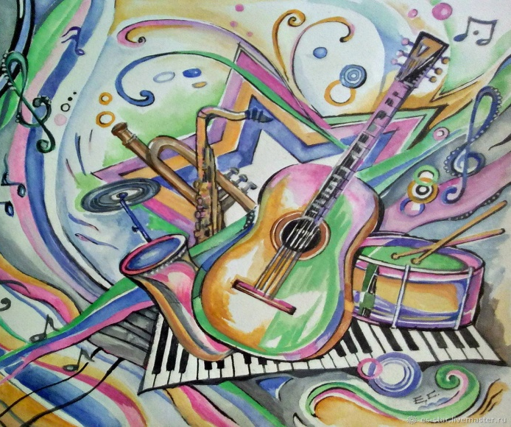
Музыкотерапия для дошкольников.
Игры и упражнения в детском саду
и дома.
«Морское путешествие»
Музыкальное моделирование
1. Переживание своего эмоционального состояния: «Мы на корабле. Начался шторм: паруса рвет ветер, огромные волны швыряют корабль, как щепку» (Вивальди «Шторм»)
2. Формирования состояния покоя, защищенности: «Ветер стих, море гладкое и прозрачное, как стекло. Корабль легко скользит по воде. » (Чайковский «Баркаролла»)
3. Становление конечного эмоционального состояния: «Впереди земля! Наконец-то мы дома. Как радостно встречают нас друзья и родные! ». (Шостакович «Праздничная увертюра»).

«Уходи, злость, уходи»
Терапевтическая игра
Играющие ложатся на ковер по кругу. Между ними подушки. Закрыв глаза, они начинают бить руками по подушкам с криком: «Уходи, злость, уходи! » (Чайковский «Баба Яга»). Упражнение продолжается 3 минуты, затем участники по команде взрослого ложатся в позу «звезды», широко раскинув руки и ноги, и спокойно лежат, слушая спокойную музыку 3 минуты. (Шопен «Ноктюрн фа-мажор»).

«Лев охотится, лев отдыхает»
Ролевая гимнастика
Звучит фонограмма (К. Сен-Санс, «Карнавал животных «Королевский марш льва»). Детям предлагается изобразить львов всеми возможными способами: можно передвигаться по полу на четвереньках (львы идут на охоту), громко рычать, когда звучит соответствующая музыка - показываем руками, как лев раскрывает пасть.
Когда отзвучит фрагмент, дается следующее задание: «Уставшие сытые львы, их детеныши ложатся отдыхать . Затем звучит спокойная тихая музыка (Моцарт «Колыбельная»). «Львы засыпают».
Цели: Первая часть упражнения дает выход энергии, накопившейся за время занятия, развивает активность, общую моторику. Создавая образ животного, ребенок имеет возможность творчески самовыражаться. Вторая часть: релаксация, переход от активных действий к успокоению.

«Маленькое привидение» (снятие общего напряжения)
Терапевтическая игра
Ведущий говорит: «Будем играть в маленьких добрых привидений. Нам захотелось немного пошалить и слегка напугать друг друга. По моему хлопку вы будете делать руками вот такое движение (взрослый приподнимает согнутые в локтях руки, пальцы растопырены) и произносить страшным голосом звук «У», если я буду громко хлопать, вы будете пугать громко. Но помните, что мы добрые привидения и хотим только пошутить. » Взрослый хлопает в ладоши. (Римский-Корсаков «Полет шмеля») В конце игры привидения превращаются в детей.
«Зимняя сказка»
Музыкальное моделирование
- Переживание своего эмоционального состояния: «Наступила зима. На улице трескучий мороз. (Шуман «Дед Мороз»)
- Формирования состояния покоя, защищенности: «С ночного неба летят легкие снежинки. Они искрятся в свете фонаря. » (Дебюсси «Танец снежинок»)
- Становление конечного эмоционального состояния: «Закружила метель в нежном вальсе». (Свиридов Вальс «Метель»
«Снеговик»
Психогимнастика. (направленные на расслабление, снятие напряжения)
Родитель и ребенок превращаются в снеговиков: встают, разводят руки в стороны, надувают щеки и течение 10 секунд удерживают заданную позу.
Взрослый говорит: «А теперь выглянуло солнышко, его жаркие лучи коснулись снеговика, и он начал таять». Играющие постепенно расслабляются, опускают руки, приседают на корточки и ложатся на пол. (Шопен Вальс «Зимняя сказка»).
«Волшебные нити»
Изотерапийная игра
Звучит музыка Чайковского «Вальс цветов». Ребенку предлагается нарисовать себя посередине листа, а вокруг изобразить тех, кого малыш хотел бы видеть рядом с собой всегда (родителей, родных, друзей, домашних животных, игрушки и т. д.). Дать ребенку синий маркер (волшебную палочку) и попросить соединить себя с окружающими персонажами линиями – это волшебные нити. По ним, как по проводам, от любимых людей к малышу теперь поступает добрая сила: забота, тепло, помощь. Но и от ребенка должна идти такая - же сила. Нити навсегда соединили малыша с теми, кто ему дорог. Теперь, если мама ушла на работу или друг уехал к бабушке, беспокоиться не стоит. Волшебные нити обязательно притянут их снова к ребенку.
«Закроем страх в шкатулку»
Изотерапийная игра.
Ребенку предлагается нарисовать свой страх. (Дж. Пуччини «Плащ»). А теперь, когда страх «вышел» из малыша на бумагу, можно сделать с ним что угодно: дорисовать ему что-нибудь смешное, посадить «за решетку» и т. д. (Шопен «Прелюдия 1 опус 28») После этого можно сложить рисунок, спрятать страх в шкатулочку и подарить ребенку. Теперь малыш может сам управлять своим страхом и в любой момент посмотреть, не забрался ли страх обратно в него.
(Подготовила Гусева М. А. ноябрь 2019).

